ECharts

+Lisans

Apache License 2.0

+Zaman (line) grafigi

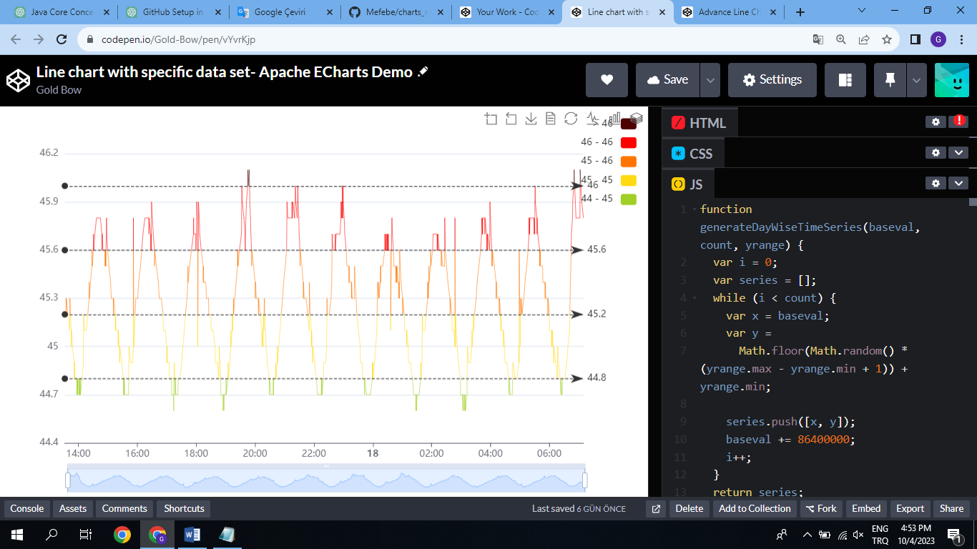

+Multiline özelligi

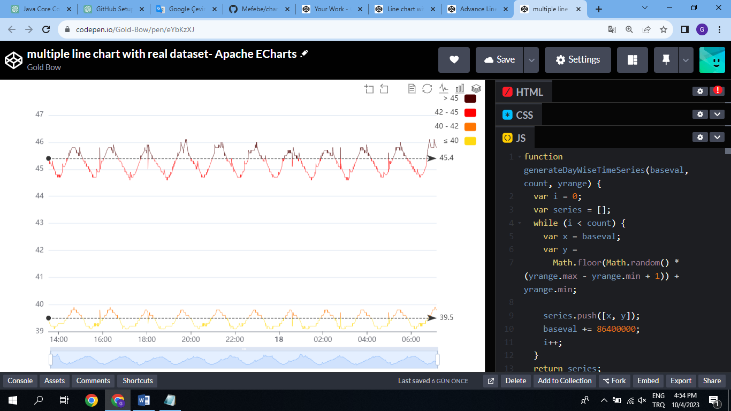

+X-Y grafigi

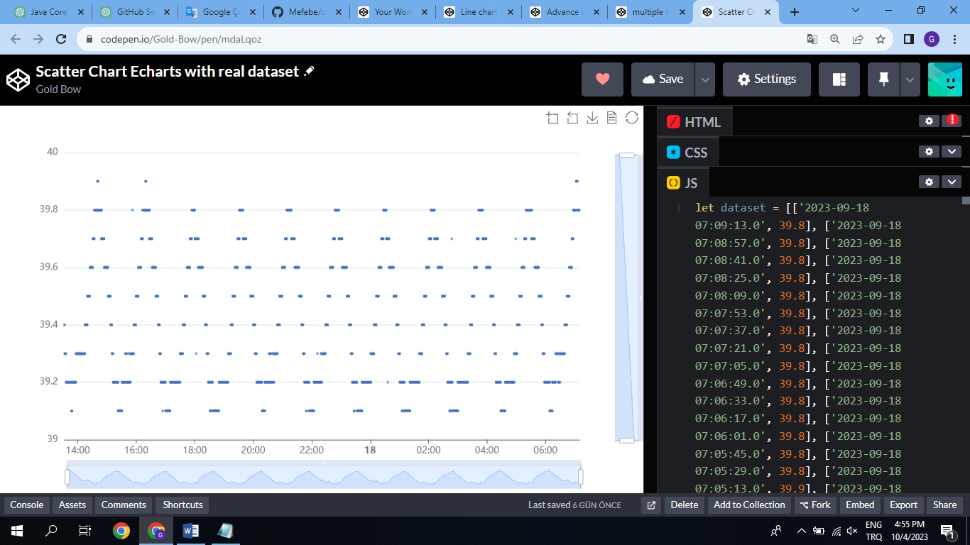

+Candlestick(Mum) grafigi(borsada kullanilana benzer, min-max-avarage göstermek için)

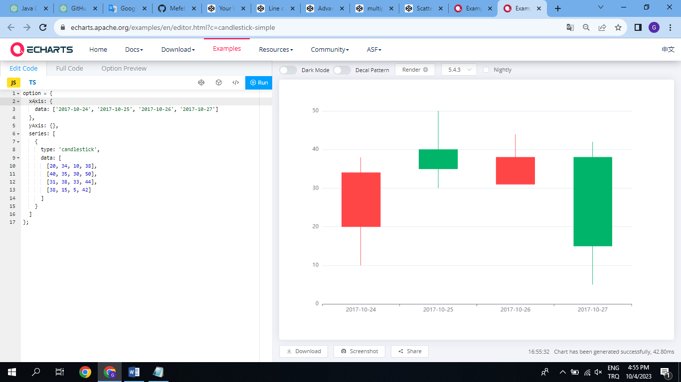

+Otomatik ölçeklendirme(Auto scale)

Bulunuyor ve gayet güzel çalışıyor.

Etkinleştirmek için options kısmına aşağıdaki gibi scale: true değeri girmek gerekiyor.

xAxis: {

type: 'time',

scale: true, // Enable auto-scaling for the x-axis

},

yAxis: {

type: 'value',

scale: true, // Enable auto-scaling for the y-axis

}

+Ayarlanabilir ölçek(scale)

+Stil degisikligi(css dosyasindan vs kolaylikla yapilabiliyor mu)

Görece kolay sayılabilecek şekilde değişiklik yapılabiliyor.

Değişiklik yapmak için options kısmını değiştimek gerekiyor. Bunun konfigurasyonu ile ilgili doküman aşağıdaki linkte mevcut.

<https://echarts.apache.org/en/option.html>

+Label kullanisliligi(Bazilarinda sorunlu oluyor. içiçe geçebiliyor, yazilari üstüste yazabiliyor.)

Çoklu label örneği aşaıda var. İç içe geçme gözükmüyor ama diğer elemanlar ile iç içe geçme var. Toolbox ve etikete pozisyon vererek önlenebilir.

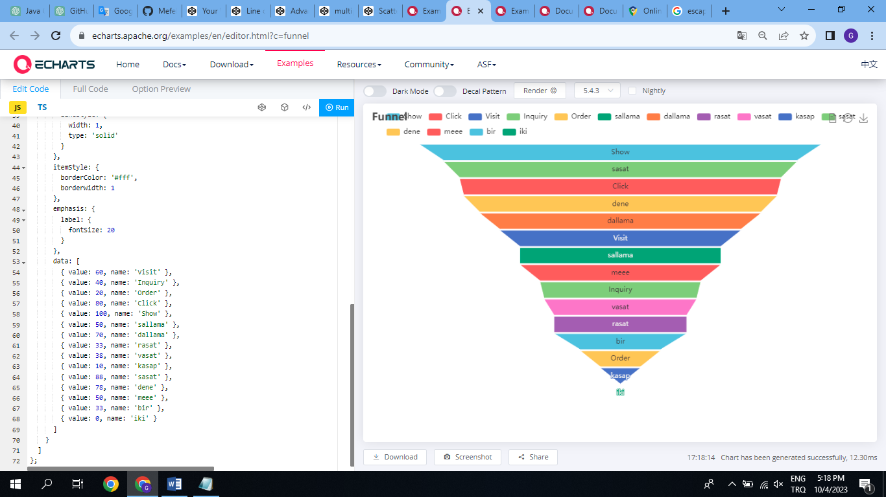

+Line grafikte farkli deger araliklarini farkli renkte gösterim

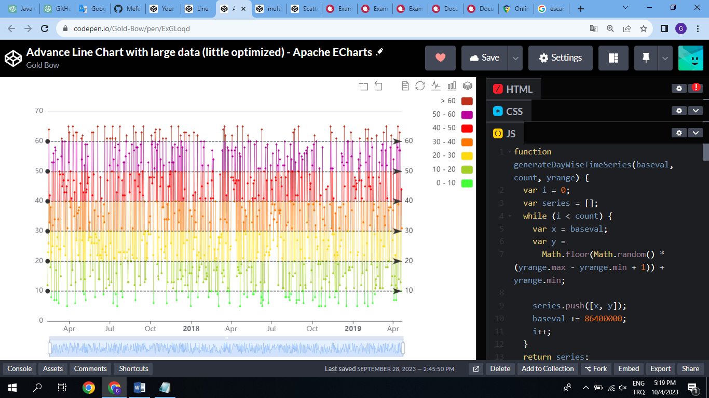

+Out of limit çizgileri



+Zoom

Toolbox yardımıyla veya mouse scrollu ile zoom yapılabiliyor.

Toolbox için:

toolbox: {

feature: {

dataZoom: {

},

}

}

Mouse ve alttaki zoom map ile zoom için:

dataZoom: [

{

type: 'slider',

xAxisIndex: 0,

filterMode: 'none'

},

{

type: 'slider',

yAxisIndex: 0,

filterMode: 'none'

},

{

type: 'inside',

xAxisIndex: 0,

filterMode: 'none'

},

{

type: 'inside',

yAxisIndex: 0,

filterMode: 'none'

}

],

Örnekler:

LineChart: <https://codepen.io/Gold-Bow/pen/vYvrKjp>

MultilineChart: <https://codepen.io/Gold-Bow/pen/eYbKzXJ>

ScatterChart(X/Y): <https://codepen.io/Gold-Bow/pen/mdaLqoz>